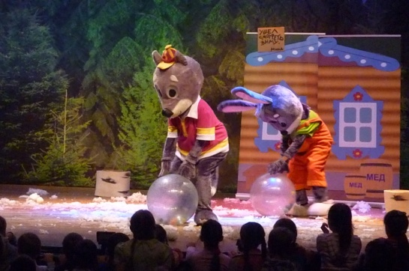Сказки детства

Театр ростовых кукол

Профессиональные навыки и знания: ростовые куклы на детских праздниках.

Жанр: развлекательный.

Репертуар: театрализованные, музыкальные, интерактивные программы, шоу и спектакли.

Описание номера или программы:
Театр «Сказки Детства» был основан в 2009 году, объединив под одной крышей профессионалов сфер культуры и искусства, чтобы делать яркие, интересные, театрализованные, музыкальные программы и шоу для детей.
Ростовые куклы танцуют, поют и даже немного балуются со зрителями.
Программа:
Путешествие в лес. Собираем грибы, отгадываем загадки, вспоминаем лечебные травы, встречаем Зайчонка. Играем с ним, поем его песню, танцуем его танец, прыгаем по кочкам, спасаемся в туннеле. Встречаем Мишу, отгадываем его загадки, играем в игру «Колокольчик», и т.д. Все зависит от заказа определенного количества кукол.
Текст ростовых персонажей прописан в минус, т.е. куклы танцуют, говорят и поют. Подготовка к каждому празднику отдельно, под тематику, возраст, место.
«Приключение Волчонка Вовы Зайчонка Васи» - спектакль. Интерактивные игры ,загадки интегрированы в театрализованное действие. Задействовано 5 артистов и 1 администратор.
Длительность 50 минут.
Свои декорации, реквизит, бутафория.
Ростовые куклы:
Птицы: Птенец, Сорока, Ворона, Дятел.
Лесные жители: Волчата, Зайчата, Медвежата, Мама Зайчиха, пес Барбос, охранник, Кот Ученый, Дракон, Елочки со снегом, Новогодняя Елка.

Тайминг: программа или номер — от 45 минут до 1,5 часов.

По всем вопросам обращаться:

Креативный продюсер, режиссер
Наталья Петухова
+7 906-046-84-44
playwright@zhar-ptica.com
www.trubnikova.com

Генеральный директор
Татьяна Трубникова
+7 916-691-24-26,
+7 903-135-43-85
trubnikova777@gmail.com
www.trubnikova.com

